Visual FoxPro
数据库应用

学生学籍管理系统

大作业报告

学号：2015302112
姓名：沈宝印
班级：09011505

一、系统设计

1、系统要求
调查学校学生处、教务处，设计一个学籍管理系统。要求：
①建立学生档案，设计学生入学、管理及查询界面；
②设计学生各学期、学年成绩输入及查询界面，并打印各项报表；
③根据各年度总成绩，查询、输出学生学籍管理方案（优秀、合格、试读、退学）；
④毕业管理；
⑤系统维护：如数据安全管理（含备份与恢复）、操作员管理、权限设置等；

2、系统功能模块分析
学生学籍管理系统通常包括学生基本信息管理、学校所有院系及专业、学校所开设课程情况和成绩的管理。设计学生学籍管理系统的目的就是利用计算机的快速浏览、维护、查询、统计功能，替代管理人员对数据的手工处理。
用计算机对学生的各种信息进行日常管理时，经常要进行数据的：浏览、查询、修改、添加、删除、统计、和打印等操作。针对上述要求，设计的学籍管理系统应包括实现这些功能的模块。

3、系统功能模块设计
在系统分析的基础上，结合操作上的方便性，学生学籍管理应用程序包系统主界面和录入、浏览管理、毕业管理、学生管理方案等几大功能模块，每个功能模块的子模块如图所示：

&系统模块功能图
用户信息录入
登录
学生成绩录入
退出
录入
恢复系统菜单
学生信息录入

浏览及管理
学生信息管理
班级管理

成绩信息管理
学院信息管理

用户管理
课程信息管理

管理方案

毕业管理

登录分为管理员登陆和用户登陆，管理员登陆拥有更多的操作权限。

&各模块功能简介：
（1）系统主模块
提供了学生学籍管理的主界面，作为进入系统的唯一入口。在系统主界面中，不仅提供了用于调用系统各功能模块的操作方法，而且还需要对使用系统的用户进行合法性检验等相应操作。
（2）录入模块
学生基本信录入 成绩录入 用户信息录入
同时提供相应的查询、修改、删除功能
（3）浏览及管理模块：提供了用于对数据进行浏览操作的操作界面，用户可以依此浏览相应信息。在成绩信息管理里，用户可以预览并打印学生各学期、学年成绩报表。

（4）管理方案模块：按学期或学年计算学生学分绩，查询、输出学生学籍管理方案（优秀、合格、试读、退学）。
(5)毕业管理模块: 根据学生入学时间、挂科情况、已修学分情况，输出学生是否满足毕业条件，并更新学生表。

二、数据库设计与实现

1、数据库的设计
涉及到一个数据库学生学籍管理系统.dbc 和六个数据表：班级表.dbf、成绩表.dbf 、课程表.dbf 、学生表.dbf、学院表.dbf、专业表.dbf。两个自由表：管理员.dbf、用户表.dbf。
班级表.dbf
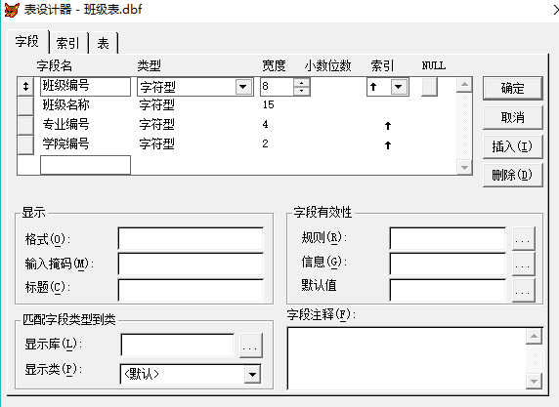
以学号作为主索引

成绩表.dbf
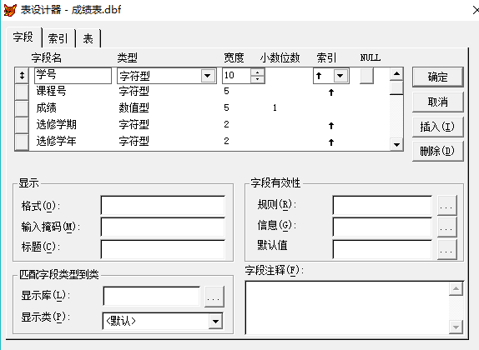

课程表.dbf
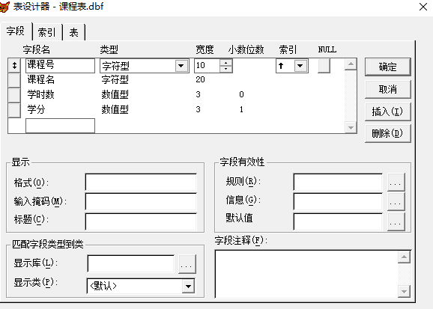

学生表.dbf
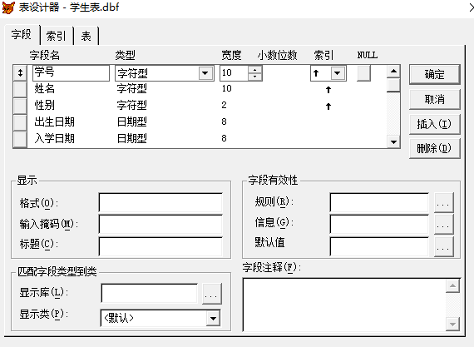
以学号作为主索引

学院表.dbf
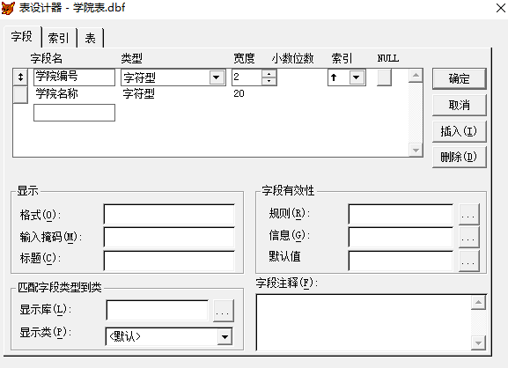

专业表.dbf
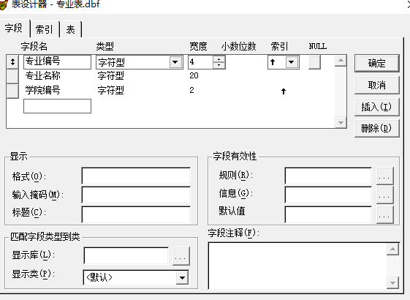

2、数据库的实现：
（1）创建项目管理
（2）创建数据库及六个数据表的结构、建立相关的索引、表间的关联等
表与表之间的关联
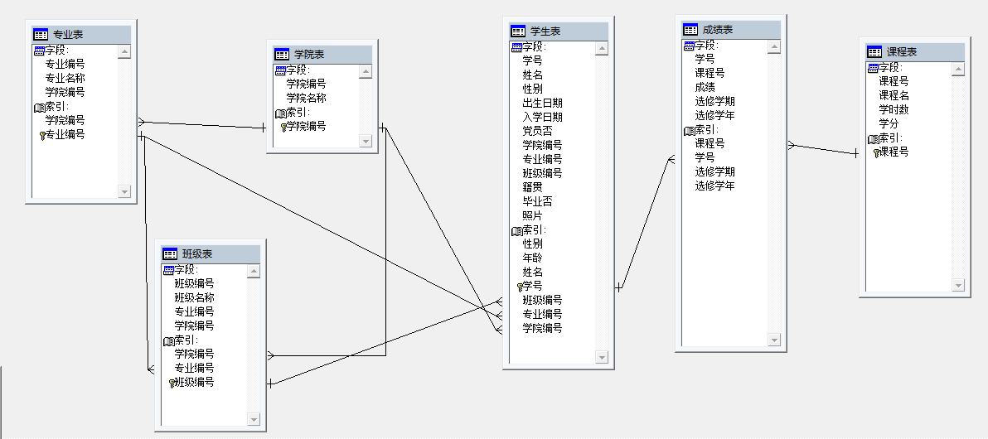

三、系统功能模块的详细设计
采用模块化程序设计方法，可以将一个复杂系统的设计转化为多个简单系统设计，便于修改和维护，也便于多人同时开发系统。

1.登录
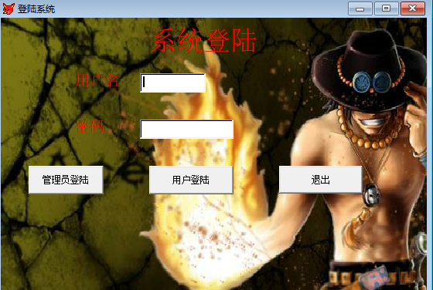
设计步骤：打开表单设计器，建立一个新的表单，添加相应的控件、设置其属性、及相关代码。
表单对象的属性设置：
在数据环境中增加管理员.dbf、用户表.dbf
Form1: caption (登录系统) , MaxButtom(.f.),Minbutton(.f.) &&最大化、最小化按钮
Label1: Caption(系统登陆),
Fontsize=20,Alignment=2-中央
Label2: Caption(用户名), Fontsize=14
Label3: Caption(密码), Fontsize=14
Command1:Caption(管理员登陆)
Command2:Caption(用户登陆)
Command3:Caption(退出)
Text2: PasswordChar (*) 指定占位字符

按钮对象Command1的Click事件过程代码如下：
clear
Uname= Alltrim(Thisform.text1.value)
Ps=Alltrim(thisform.text2.value)
If 管理员.管理员=Uname and 管理员.密码=Ps
Do form 开始.scx
Thisform.visible=.f.
else
Messagebox("管理员或密码错误,请重新输入!")
Endif
按钮对象Command2的Click事件过程代码：
clear
Uname= Alltrim(Thisform.text1.value)
Ps=Alltrim(thisform.text2.value)
If 用户表.用户名=Uname and 用户表.用户密码=Ps
Do form 开始（用户）.scx
Thisform.visible=.f.
else
Messagebox("用户名或密码错误,请重新输入!")
Endif
在按钮command3中添加代码
release Thisform

开始.SCX
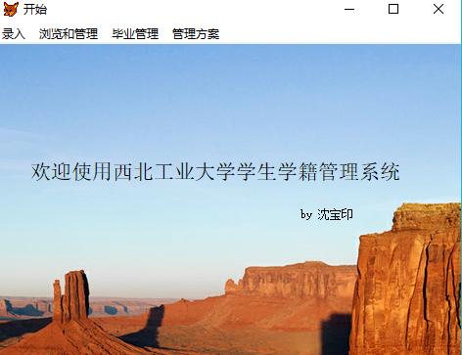
用户名：2015302112 &&(在组合列表中选择或通过文本框输入)
密码：19970226 &&输入密码
（管理员登陆）
用户名：2015302113 &&(在组合列表中选择或通过文本框输入)
密码：876 &&输入密码
（用户登陆）
即可浏览学生信息管理菜单窗，通过菜单可以选择你所需要的功能，完成用计算机管理学生学籍信息。

2.录入
学生信息录入
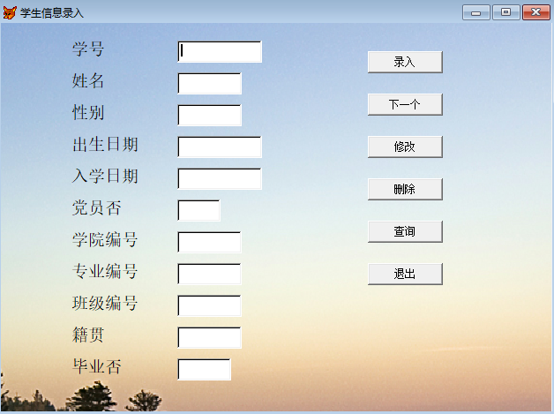

在“录入”的click中填入下列代码：
clear
a= Alltrim (thisform.text1.value)
b=thisform.text2.value
c=thisform.text3.value
d=ctod(thisform.text4.value)
e=ctod(thisform.text5.value)
f=thisform.text7.value
g=thisform.text8.value
h=thisform.text9.value
i=thisform.text10.value
j=thisform.text6.value
k=thisform.text11.value
insert into 学生表 (学号,姓名,性别,出生日期,入学日期,党员否,学院编号,专业编号,班级编号,籍贯,毕业否) values(a,b,c,d,e,j,f,g,h,i,k)

在”下一个“的click中填入下列代码：
clear
thisform.text1.value=""
thisform.text2.value=""
thisform.text3.value=""
thisform.text4.value=""
thisform.text5.value=""
thisform.text6.value=""
thisform.text7.value=""
thisform.text8.value=""
thisform.text9.value=""
thisform.text10.value=""
thisform.text11.value=""

在“修改”的click中填入下列代码：
clear
a= Alltrim (thisform.text1.value)
update 学生表 set 姓名=b,性别=c,出生日期=d,入学日期=e,学院编号=f,专业编号=g,班级编号=h,籍贯=i,党员否=j,毕业否=k where 学号=a

在“删除”的click中填入下列代码：
clear
a= Alltrim (thisform.text1.value)
delete from 学生表 where 学号=a

在“查询”的click中填入下列代码：
clear
a= Alltrim (thisform.text1.value)
select * from 学生表 where 学号=a

在“退出“的click中填入下列代码：
release thisform

学生成绩录入
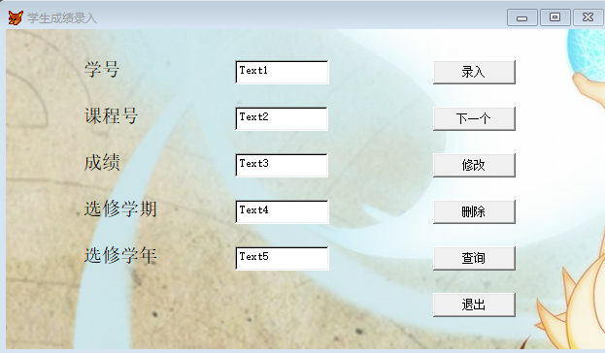
在“录入”的click中填入下列代码：
clear
a= Alltrim (thisform.text1.value)
b= Alltrim (thisform.text2.value)
c=val(thisform.text3.value)
d=thisform.text4.value
e=thisform.text5.value
insert into 成绩表 values (a,b,c,d,e)

在”下一个“的click中填入下列代码：
clear
thisform.text1.value=""
thisform.text2.value=""
thisform.text3.value=""
thisform.text4.value=""
thisform.text5.value=""

在“修改”的click中填入下列代码：
clear
a=Alltrim(thisform.text1.value)
b=Alltrim(thisform.text2.value)
update 成绩表 set 成绩=c,选修学期=d,选修学年=e where 学号=a and 课程号=b

在“删除”的click中填入下列代码：
clear
a=Alltrim(thisform.text1.value)
b=Alltrim(thisform.text2.value)
delete from 成绩表 where 学号=a and 课程号=b

在“查询”的click中填入下列代码：
clear
a=Alltrim(thisform.text1.value)
b=Alltrim(thisform.text2.value)
select * from 成绩表 where 学号=a and 课程号=b

在“退出“的click中填入下列代码：
release thisform

用户录入
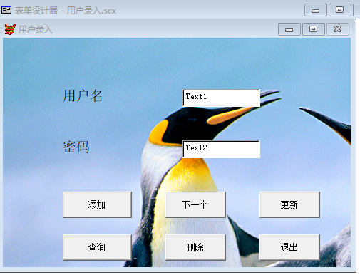
在“添加”的click中填入下列代码：
clear
a=Alltrim(thisform.text1.value)
b=thisform.text2.value
insert into 用户表 (用户名,用户密码) values (a,b)

在”下一个“的click中填入下列代码：
clear
thisform.text1.value=""
thisform.text2.value=""

在“更新”的click中填入下列代码：
clear
a=Alltrim(thisform.text1.value)
b=Alltrim(thisform.text2.value)
update 用户表 set 用户密码=b where 用户名=a

在“删除”的click中填入下列代码：
clear
a=Alltrim(thisform.text1.value)
delete from 用户表 where 用户名=a

在“查询”的click中填入下列代码：
clear
a=alltrim(thisform.Text1.value)
select * from 用户表 where 用户名=a

在“退出“的click中填入下列代码：
release thisform

3.浏览和管理
学生信息管理
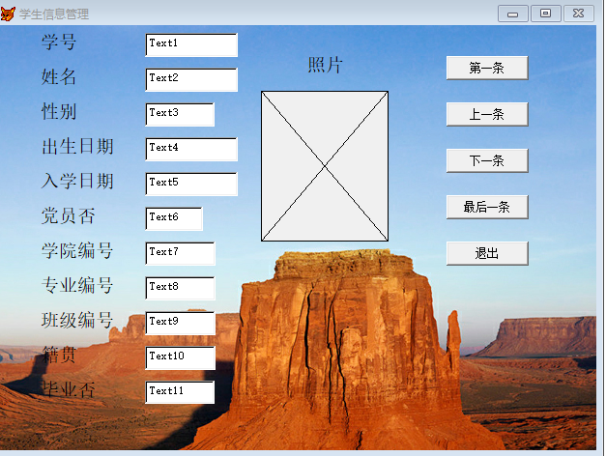

在form1的init中填入以下代码：
Public 首记录,末记录
GO BOTTOM
末记录 = recno()
GO TOP
首记录 = recno()
Thisform.第一条.enabled = .F.
Thisform.上一条.enabled = .F.

在“第一条“的click中填入下列代码：
IF recno() = 末记录
Thisform.下一条.enabled=.t. &&使【下一条】按钮可用
Thisform.最后一条.enabled=.t. &&使【最后一条】按钮可用
ENDIF
GO TOP
Thisform.第一条.enabled=.f. &&使【第一条】按钮不可用
Thisform.上一条.enabled=.f. &&使【上一条】按钮不可用
Thisform.refresh

在“上一条”的click中填入下列代码：
IF recno() = 末记录
Thisform.下一条.enabled=.t. &&使【下一条】按钮可用
Thisform.最后一条.enabled=.t. &&使【最后一条】按钮可用
ENDIF
SKIP -1
IF recno() = 首记录
Thisform.第一条.enabled=.f. &&使【第一条】按钮不可用
Thisform.上一条.enabled=.f. &&使【上一条】按钮不可用
thisform.refresh
messagebox("已经是第一条纪录！",0,"纪录情况")
ENDIF
thisform.refresh

在“下一条”的click中填入下列代码：
IF recno() = 首记录
Thisform.第一条.enabled=.t. &&使【第一条】按钮可用
Thisform.上一条.enabled=.t. &&使【上一条】按钮可用
ENDIF
SKIP 1
IF recno() = 末记录
Thisform.下一条.enabled=.f. &&使【下一条】按钮不可用
Thisform.最后一条.enabled=.f. &&使【最后一条】按钮不可用
thisform.refresh
messagebox("已经是最后一条纪录！",0,"纪录情况")
ENDIF
thisform.refresh

在“最后一条”的click中填入下列代码：
IF recno() = 首记录
Thisform.第一条.enabled=.t. &&使【第一条】按钮可用
Thisform.上一条.enabled=.t. &&使【上一条】按钮可用
ENDIF
GO BOTTOM
Thisform.下一条.enabled=.f. &&使【下一条】按钮不可用
Thisform.最后一条.enabled=.f. &&使【最后一条】按钮不可用
thisform.refresh在“退出”的click中填入下列代码：
release thisform

学院信息管理、课程信息管理、班级管理、成绩信息管理、用户管理代码完全同上。
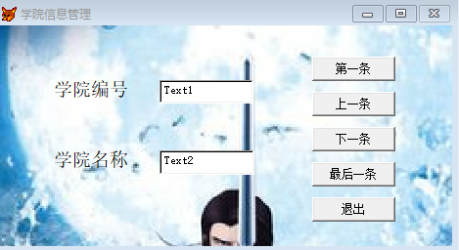
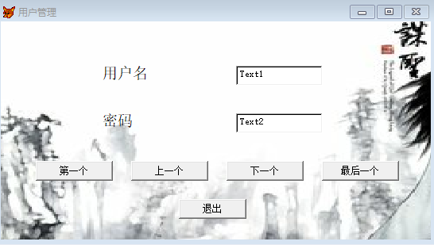
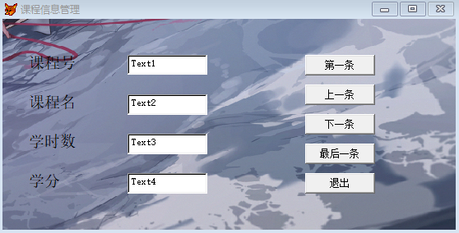
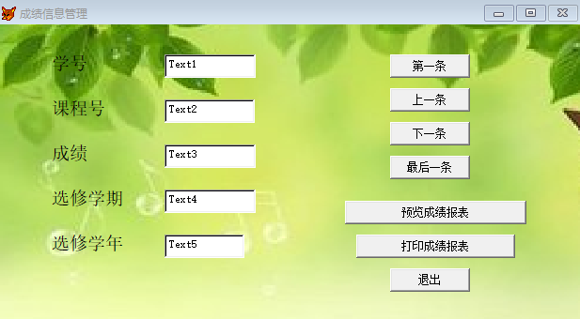
在“预览成绩报表”的click中填入如下代码：
clear
report form 成绩报表.frx preview

在“打印成绩报表”的click中填入如下代码：
clear
report form 成绩报表.frx to printer
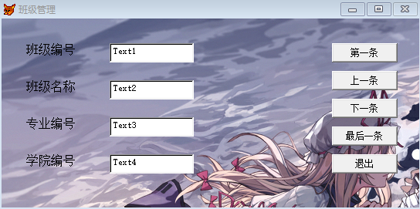

4.管理方案
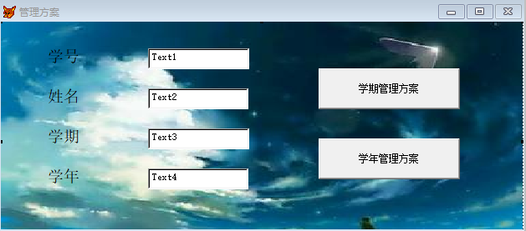
在“学期管理方案”的click中填入下列代码：
clear
a=alltrim(thisform.text1.value)
b=alltrim(thisform.text2.value)
c=alltrim(thisform.text3.value)
d=alltrim(thisform.text4.value)
select sum(成绩表.成绩*课程表.学分)/sum(课程表.学分) as 学分绩 from 课程表,成绩表 where 成绩表.课程号=课程表.课程号 and 成绩表.学号=a and 成绩表.选修学期=c
do case
case 学分绩<=30
messagebox("退学",64,"信息")
case 学分绩<60 and 学分绩>30
messagebox("试读",64,"信息")
case 学分绩>=60 and 学分绩<85
messagebox("合格",64,"信息")
case 学分绩>=85
messagebox("优秀",64,"信息")
endcase

在“学年管理方案”的click中填入下列代码：
clear
a=alltrim(thisform.text1.value)
b=alltrim(thisform.text2.value)
c=alltrim(thisform.text3.value)
d=alltrim(thisform.text4.value)
select sum(成绩表.成绩*课程表.学分)/sum(课程表.学分) as 学分绩 from 课程表,成绩表 where 成绩表.课程号=课程表.课程号 and 成绩表.学号=a and 成绩表.选修学年=d
do case
case 学分绩<=30
messagebox("退学",64,"信息")
case 学分绩<60 and 学分绩>30
messagebox("试读",64,"信息")
case 学分绩>=60 and 学分绩<85
messagebox("合格",64,"信息")
case 学分绩>=85
messagebox("优秀",64,"信息")
endcase

5.毕业管理
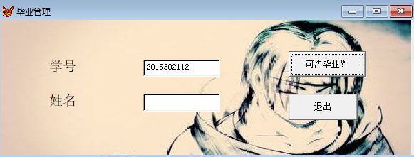
在”可否毕业？”的click中填入下列代码：
clear
a=Alltrim(thisform.text1.value)
b=Alltrim(thisform.text2.value)
n=0
do while .not.eof()
if 成绩表.成绩<60 and 成绩表.学号=a
n=n+1
endif
skip
enddo
select 学生表.学号,学生表.姓名,(date()-学生表.入学日期)/365 as 上学时间,sum(课程表.学分) as 总修学分,n as 不及格科目数 from 学生表,课程表,成绩表 where 学生表.学号=a and 学生表.学号=成绩表.学号 and 成绩表.课程号=课程表.课程号
if 上学时间>=4 and 总修学分>=80 and 不及格科目数=0
messagebox("准许毕业",64)
update 学生表 set 毕业否="是" where 学生表.学号=a
else
messagebox("未能毕业",16)
update 学生表 set 毕业否="否" where 学生表.学号=a
endif

在“退出”的click中填入下列代码：
release thisform

6.成绩报表
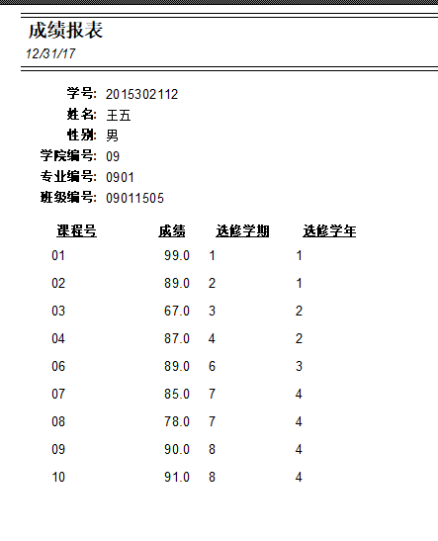

7.主程序
set talk off
set sysmenu off
clear
clear all
set default to d:\vfpfiles\学生学籍管理系统
do form 登陆.scx
read events
clear
close all
return
set sysmenu to default

8．返回与退出
返回：set sysmenu to default
退出系统：quit

